Федеральное государственное бюджетное образовательное учреждение

высшего образования

«Хакасский государственный университет им Н.Ф. Катанова»

(ФГБОУ ВО «ХГУ им. Н.Ф. Катанова»)

Институт непрерывного педагогического образования

Колледж педагогического образования, информатики и права

ПЦК _естественнонаучных дисциплин, математики и информатики_______________

**ОТЧЕТ**

о прохождении ___учебной ___практики

ПМ.03 Сопровождение и обслуживание программного обеспечения компьютерных систем

Сроки практики: с «16» мая 2022 г. по «28» мая 2022 г.

Специальность_09.02.07 Информационные системы и программирование_____

Студента(ки) __Бочкарев Д. В.__

(ФИО)

__3___курса _И32__группы

Дата защиты отчета

«28» мая 2022г.

Отметка_______________

Групповой руководитель

________________/__Заливаха А.В._

подпись расшифровка

Абакан, 2022г.

**ЛИСТ ИНСТРУКТАЖА**

**обучающегося по ознакомлению с требованиями охраны труда,**

**техники безопасности, пожарной безопасности,**

**правилами внутреннего трудового распорядка**

**студент _________________ гр. И32**

|  |  |  |  |  |  |
| --- | --- | --- | --- | --- | --- |
| Название организации | Дата проведения инструк-тажа | Вид инструктажа (вводный, первичный  на рабочем месте, повторный) | Фамилия И.О.,  должность лица, проводившего инструктаж | Подпись | |
| инструкти-рующего | обучаю-щегося |
| ФГБОУ ВО «ХГУ им. Н.Ф. Катанова»  КПОИиП | 14.05.2022 | вводный первичный | Заливаха А.В.,  преподаватель |  |  |

Групповой руководитель

практики от Университета ______________________ _____Заливаха А.В.____

*подпись расшифровка подписи*

|  |  |
| --- | --- |
| СОГЛАСОВАНО  Руководитель практики от  ФГБОУ ВО «ХГУ им. Н.Ф. Катанова»,КПОИиП  *(название профильной организации)*  __________________ __Пронькина О.В.______  *подпись расшифровка подписи*  «_16_» мая 2022г. |  |

МП

**ИНДИВИДУАЛЬНОЕ ЗАДАНИЕ**

**обучающегося, выполняемое в период практики**

1. Ф.И.О. обучающегося ______________________________________________________
2. Специальность_*09.02.07 Информационные системы и программирование* ______________
3. Курс ___3______
4. Вид практики *_________учебная*_______________________________________________

*(учебная; производственная)*

1. Тип практики__*ПМ.03 Сопровождение и обслуживание программного обеспечения компьютерных систем__*

*(практика по получению профессиональных умений и опыта профессиональной деятельности; научно-исследовательская; преддипломная и др)*

1. Сроки прохождения практики____ *«16» мая 2022 г. по «28» мая 2022 г.*______________
2. Место прохождения практики *ФГБОУ ВО «ХГУ им. Н.Ф. Катанова», ИНПО, КПОИиП__*
3. Содержание и планируемые результаты практики:

9.1. В результате прохождения практик у обучающийся должны сформироваться следующие компетенции:

*ОК.01 Выбирать способы решения задач профессиональной деятельности, применительно к различным контекстам.*

*ОК.2 Осуществлять поиск, анализ и интерпретацию информации, необходимой для выполнения задач профессиональной деятельности.*

*ОК.3 Планировать и реализовывать собственное профессиональное и личностное развитие.*

*ОК.4 Работать в коллективе и команде, эффективно взаимодействовать с коллегами, руководством, клиентами.*

*ОК.5 Осуществлять устную и письменную коммуникацию на государственном языке с учетом особенностей социального и культурного контекста.*

*ОК.6 Проявлять гражданско-патриотическую позицию, демонстрировать осознанное поведение на основе традиционных общечеловеческих ценностей, применять стандарты антикоррупционного поведения.*

*ОК.7 Содействовать сохранению окружающей среды, ресурсосбережению, эффективно действовать в чрезвычайных ситуациях.*

*ОК.8 Использовать средства физической культуры для сохранения и укрепления здоровья в процессе профессиональной деятельности и поддержания необходимого уровня физической подготовленности.*

*ОК.9 Использовать информационные технологии в профессиональной деятельности.*

*ОК.10 Пользоваться профессиональной документацией на государственном и иностранном языке.*

*ПК 4.1 Осуществлять инсталляцию, настройку и обслуживание программного обеспечения компьютерных систем.*

*ПК 4.3 Выполнять работы по модификации отдельных компонент программного обеспечения в соответствии с потребностями заказчика..*

9.2 В течение всего срока прохождения практик обучающийся должен выполнить следующие виды работ с предоставлением отчетной документации:

| №  п/п | Виды деятельности обучающегося | Планируемые результаты  (умения, навыки, приобретение опыта) | Форма отчетной документации | Сроки выполнения |
| --- | --- | --- | --- | --- |
| 1. | Изучение функционирования информационной системы | Умение:   * проводить оценку качества функционирования информационной системы; * выявлять проблемы совместимости ПО; * анализировать требования и стратегии выбора решения; | *Раздел отчета по практике* | *1 неделя* |
| 2. | Внедрение и поддержка компьютерных систем | Умение;   * проводить тестирование программного обеспечения в процессе внедрения и эксплуатации; * установки БД и ее настройка в соответствии с заданием; * модификации структуры и компонентов БД в соответствии с заданием. | *Раздел отчета по практике* | *2 неделя* |
| 3 | Разработка отчетной документации | Навыки описания хода проверки с результатами ошибок и изменений; | *Раздел отчета по практике* | *2 неделя* |

Обучающийся ______________________ ______________________________

*подпись расшифровка подписи*

Групповой руководитель

практики от Университета ______________________ ___Заливаха А.В.______

*подпись расшифровка подписи*

**СОДЕРЖАНИЕ**

1. Дневник производственной практики 6
2. Отчет по производственной практике 8

Федеральное государственное бюджетное образовательное учреждение

высшего образования

«Хакасский государственный университет им. Н.Ф. Катанова»

(ФГБОУ ВО «ХГУ им. Н.Ф. Катанова»)

Институт непрерывного педагогического образования

Колледж педагогического образования, информатики и права

ПЦК естественнонаучных дисциплин, математики и информатики

**ДНЕВНИК**

производственной практики по профессиональному модулю

**ПМ.03 Сопровождение и обслуживание программного обеспечения компьютерных систем**

обучающегося 3 курса группы И-32

Специальность 09.02.07 Информационные системы и программирование

_____________________________________________________

(ФИО)

Абакан 2022

|  |  |  |  |
| --- | --- | --- | --- |
| Дата | Виды работы | Подпись руководителя | Примечания |
| 16.05 |  |  |  |
| 17.05 |  |  |  |
| 18.05 |  |  |  |
| 19.05 |  |  |  |
| 20.05 |  |  |  |
| 21.05 |  |  |  |
| 23.05 |  |  |  |
| 24.05 |  |  |  |
| 25.05 |  |  |  |
| 26.05 |  |  |  |
| 27.05 |  |  |  |
| 28.05 |  |  |  |
|  |  |  |  |

**ОТЧЕТ**

обучающегося-практиканта 3 курса группы _______

Специальность 09.02.07 Информационные системы и программирование

_____________________________________________________

(ФИО)

1. Описание архитектуры проекта с построением диаграмм различного вида (ER и диаграммы модулей)

Для реализации ПО была разработана модульная архитектура (рис. 1).

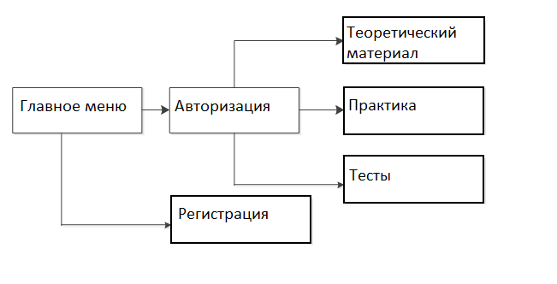

Рисунок 1 – Модули ПП

Приложение поддерживает работу 1-ого типа пользователей – студентов. Для наглядного представления о возможностях пользователя составлена Use-case диаграмма (рис. 2).

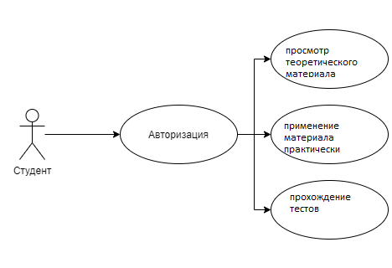

Рисунок -2 «Use-case диаграмма пользователей»

Для работы приложения в MS Office Access разработана база данных содержащая 7 таблиц (рис. 3).

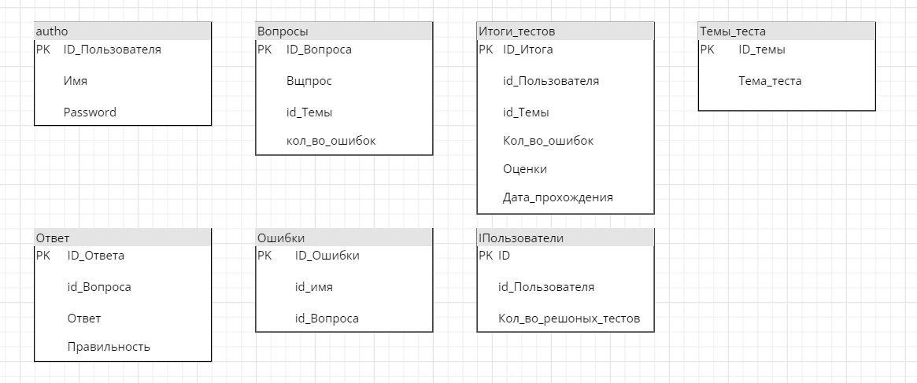

Рисунок 3 «ER диаграмма»

В приведенной выше ER диаграмме можно заметить отсутствие связей таблиц. Некоторые элементы таблиц созданы, не отталкиваясь от единого стиля, на пример поле «Password». Некоторые наименования полей написаны с ошибками, такие как «Вщпросы» и «Кол_во_решоных_тестов».

1. Оценка качества функционирования информационной системы. Опишите перечень ошибок и отказов (скрин ошибки и пояснение фатальная ошибка или можно решить).

Можно ввести ответ который будет принят за верный до того как будет выбрано задание, к которому причастен этот ответ. Эту ошибку можно решить добавлением начального состояния страницы, во время которого при нажатии на кнопку «ответ» будет написано, задание не выбрано (рис. 2.1).

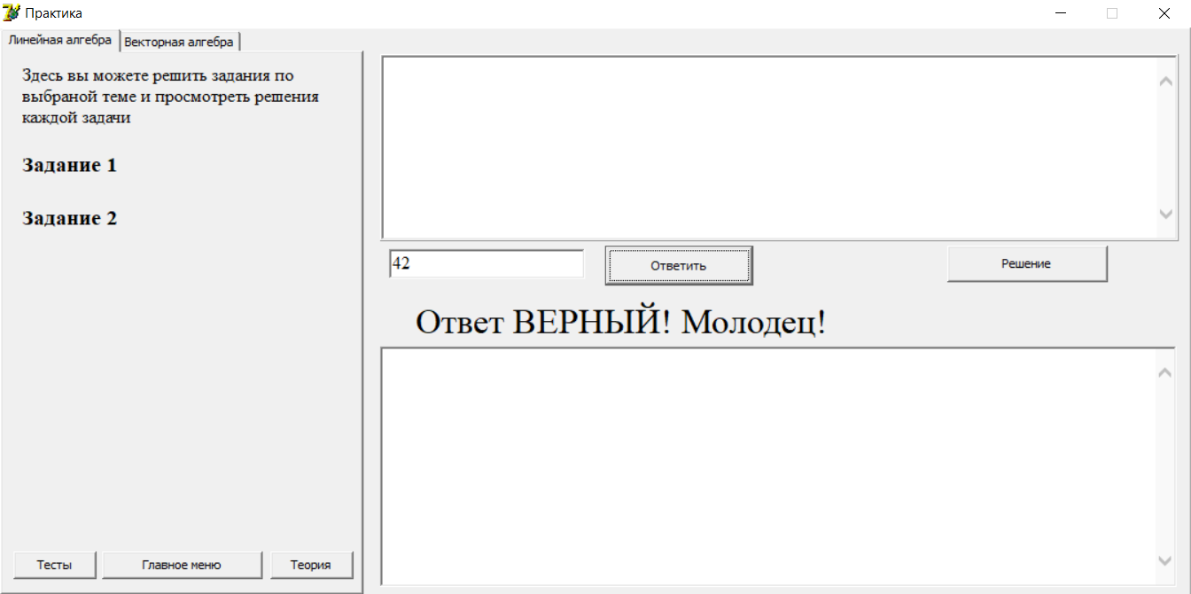

1. Анализ приложений на совместимость и выявления проблем совместимости ПО (перечень того, что должно быть установлено на ПК пользователя)

* В чаще всего используется офисный пакет**Microsoft Office.**
* MS PowerPoint используют для создания и редактирования презентаций.
* MS Word используют для создания и редактирования документов различной сложности.
* MS Access используют для создания и управления базами данных (СУБД).
* MS Excel используют для создания [электронных таблиц](https://ru.wikipedia.org/wiki/%D0%AD%D0%BB%D0%B5%D0%BA%D1%82%D1%80%D0%BE%D0%BD%D0%BD%D0%B0%D1%8F_%D1%82%D0%B0%D0%B1%D0%BB%D0%B8%D1%86%D0%B0) любой сложности.
* [Microsoft Publisher](https://ru.wikipedia.org/wiki/Microsoft_Publisher) используют для подготовки публикаций, форматирования рисунков и документов перед печатью
* [Microsoft Visio](https://ru.wikipedia.org/wiki/Microsoft_Visio) используют для работы с бизнес-диаграммами и техническими диаграммами.

1. Разработка программной документации для пользователей в виде инструкции по сопровождению или администрированию.

Инструкция для пользователя

При запуске приложения открывается главное меню, оно содержит кнопки регистрации, авторизации, просмотра теоретического материала, практических заданий, тестов, информации о программе, справки и выхода (рис. 4.1).

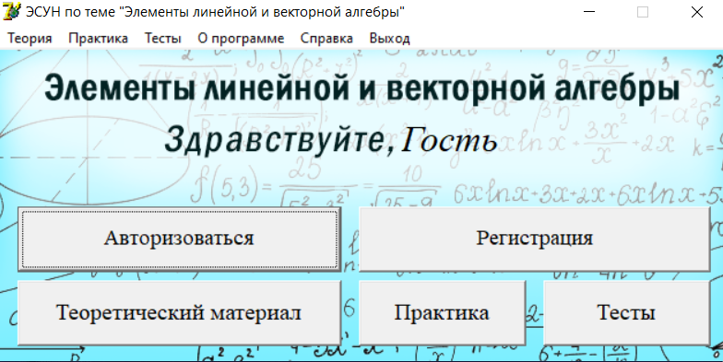

Рис-4.1 «Главное меню»

Если нажать на кнопку регистрации откроется окно с полями для ввода имени и пароля, так же есть кнопки регистрация и отмена. После завершения регистрации пользователь будет добавлен в базу (рис. 4.2).

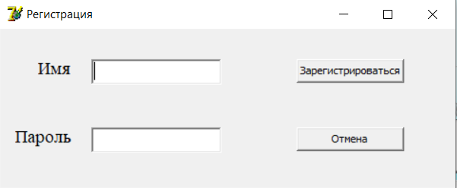

Рис-4.2 «Окно регистрации»

Иначе при нажатии кнопки авторизация будет открыто окно авторизации. Окно авторизации имеет схожий внешний вид с окном регистрации (рис. 4.3).

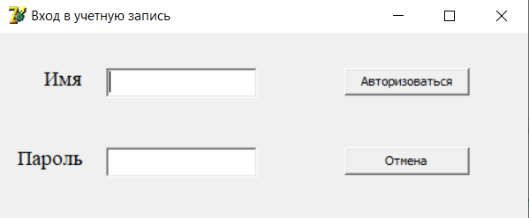

Рис-4.3 «Окно авторизации»

Кнопка теоретический материал переводит пользователя в окно, позволяющее просматривать список теоретического материала по векторной и линейной алгебре (рис. 4.4).

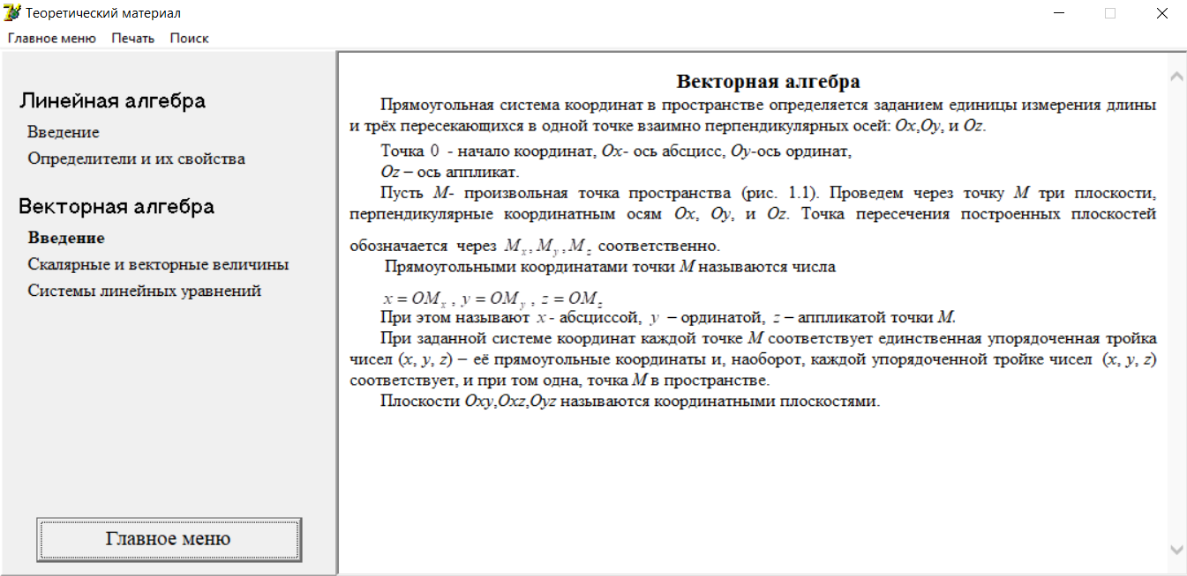

Рис-4.4 «Окно для редактирования списка студентов»

Окно практики открывается после нажатия на кнопку практика. Окно практики содержит задания и правильное решение, так же присутствуют кнопки направляющие на теорию и тесты (рис. 4.5).

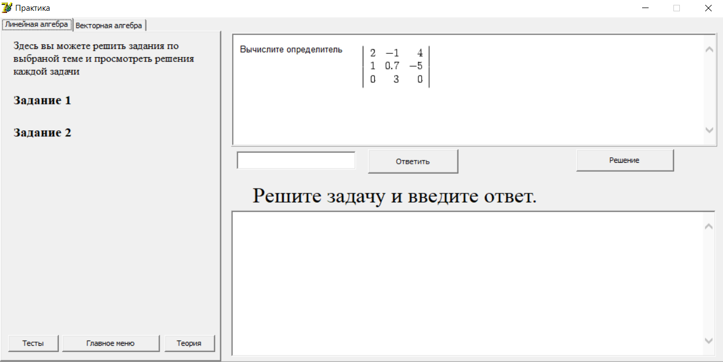

Рис-4.5 «Окно практики»

Если в главном меню нажать копку «Тесты» пользователю откроется окно с двумя кнопками, одна кнопка переносит к тестам, а вторая к статистике (рис. 4.6).

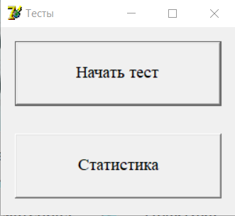

Рис-4.6 «Окно для перехода к тестам и статистике»

В окно статистики можно перейти нажав на кнопку статистика (рис. 4.7).

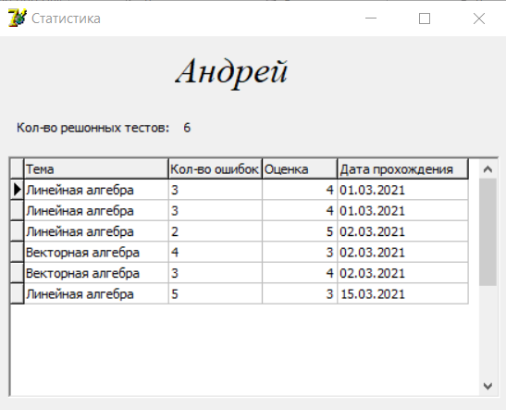

Рис-4.7 «Окно статистика»

В данном окне можно выбрать необходимую тему теста(рис. 4.8).

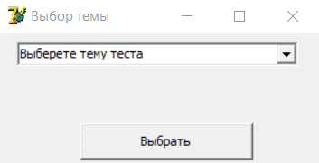

Рис-4.8 «Окно выбора темы»

Кнопка «Выбрать» переносит к прохождению теста, где есть 10 вопросов, в которых находится по 4 вопроса (рис. 4.9).

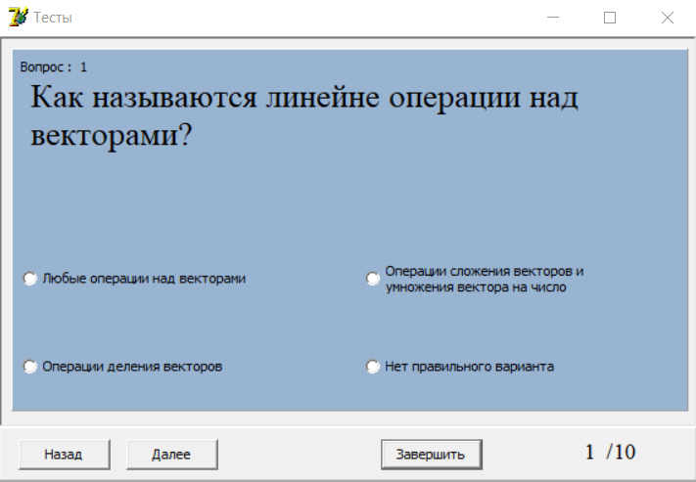

Рис-4.9 «Окно прохождения теста»

По завершении теста будут показаны результаты (рис. 4.10).

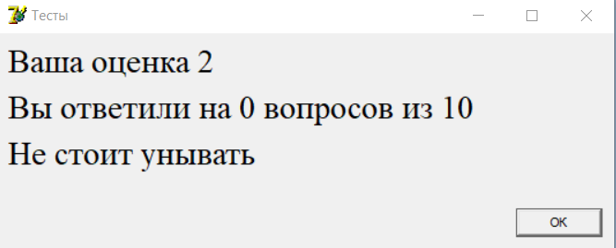

Рис-4.10 «Окно результатов теста»

**6 Тестовая документация**

Описаны пять сценариев тестирования. Для описания тестовых сценариев использован шаблон testing-template.docx. Готовый документ представлен в приложении.

**7. Предоставление результатов**

Все практические результаты переданы путем загрузки файлов на предоставленный репозиторий системы контроля версий github (https://github.com/Dmitriybd/edu_practice, Dmitriybd, 00004444Mk!). Практическими результатами являются:

* исходный код приложения,
* отчет в электронном виде,

Для оценки работы будет учитываться только содержимое репозитория. При оценке рассматриваются заметки только в электронном виде (readme.md).

Проект обязательно должен содержать описание в формате Markdown (в файле README-Template_rus.md). Заполните также дополнительную информацию о проекте и способе запуска приложения в файле readme.md.

Дата: _________________ Подпись студента: _______________